Accesibilidad Web –
-¿Qué es la accesibilidad web?
Capacidad de poder acceder todas las personas a los contenidos de una interfaz, independientemente de las distintas capacidades, ya sean físicas, intelectuales o técnicas
- Analiza cómo afecta la accesibilidad a usuarios con diferentes discapacidades y las ventajas sociales y económicas que implica
En paginas de ropa por ejemplo a gente que es daltónica para captar los colores
- Investiga y describe los principios de accesibilidad definidos por las WCAG 2.1
Perceptible
Operable
Comprensible
Robusto
- Explica los niveles de conformidad y sus implicaciones en el diseño de sitios web
Nivel de conformidad: Uno de los siguientes niveles de conformidad se satisface por completo.
- Nivel A: Para lograr conformidad con el Nivel A (el mínimo), la página web satisface todos los Criterios de Conformidad del Nivel A, o proporciona una versión alternativa conforme.
- Nivel AA: Para lograr conformidad con el Nivel AA, la página web satisface todos los Criterios de Conformidad de los Niveles A y AA, o proporciona una versión alternativa conforme al Nivel AA.
- Nivel AAA: Para lograr conformidad con el Nivel AAA, la página web satisface todos los Criterios de Conformidad de los Niveles A, AA y AAA, o proporciona una versión alternativa conforme al Nivel AAA

- Analiza qué mejoras deben aplicarse para que los sitios analizados puedan alcanzar un nivel AA de conformidad
la página web satisface todos los Criterios de Conformidad de los Niveles A y AA, o proporciona una versión alternativa conforme al Nivel AA
- Herramientas utilizadas para verificar la accesibilidad de los sitios web (validadores automáticos, herramientas manuales)
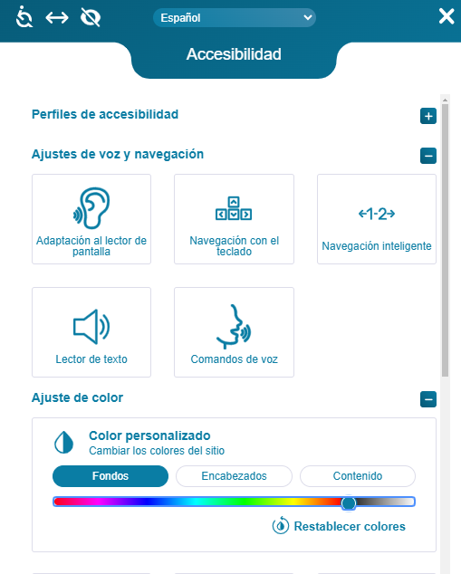
- Técnicas más representativas para cumplir los requisitos WCAG
Técnicas representativas:
- Proporcionar texto alternativo en imágenes
- Subtítulos, transcripciones y descripciones en contenido multimedia
- Uso de un lenguaje claro y sencillo
- Uso correcto de HTML y CSS

